《中学序曲》教案
教学目标 |  | - 知识目标：知道初中生活和小学生活的不同，认识自己成长的变化，了解中学时代独特价值和意义，学会积极地规划自己的新生活。  - 能力目标：提高融入新集体、适应新环境的能力；初步培养运用已有经验分析新问题的意识和能力。  - 情感、态度价值观目标：感受中学生活与小学生活的不同，体味角色变化的意味；感受成长的连续性，体会不同人生阶段的独特价值和意义；珍惜新生活，发展新自我，确立新目标，开始新行动。
教学重点 |  | 中学时代的重要性
教学难点 |  | 把握中学时代提供的机会，重塑一个新的自我。
教学方法 |  | 情景教学、活动探究、体验教学。
3.教学过程
教学环节 | 教师活动 |  | 学生活动 | 设计意图
导入新课 | 人生就像一段旅行,同学们,现在我们人生的列车已经开过小学站,来到了初中站。祝贺你成为了一名中学生，从此开始新的学习生活。中学阶段是一段充满挑战的人生旅程，在这里,我们将遇见怎样的风景?(面临更多的精彩与可能。)你做好准备了吗？你准备如何面对新的学习生活？在中学生活中，你最大的愿望是什么？ |  | 跟随问题展开思考 | 引导学生意识到自己已经进入了全新的学习阶段，需要做好思想、精神的充分准备
讲授新课  第一目  新的起点 | 环节一：新的起点，新的期待  活动一：畅想美好中学生活  想一想：你的中学生活将是什么样子？  你对中学生活有哪些期待？  教师小结：  我期待：拥有更多地好朋友，志同道合……  我期待：在学习中展示更好的自己……  我期待：施展才华和特长，为班集体做贡献……  我期待：能为老师、同学力所能及地做些事情……  我期待：……  每个人都会对中学生活充满美好的期待，对自我有更高的要求，我们都希望在这个别样的天地中大展身手，大有作为。那就带着自信与快乐加油吧！  活动二：畅所欲言分享新  现实与理想是一致的吗？我们想象中的中学生活和真正的中学生活是一样的吗？  你已经有了中学生活的短暂体验，请把你的感受用三个词语来描述一下。注意不要重复。  面对新的初中生活，有的同学感到高兴、新奇，也有一部分同学因为一时还不能适合新环境的变化从而感到孤单、迷茫。这些都是同学们的真情实感，老师感同身受。但无论怎样，老师希望同学们能够尽快适应新的环境，完成角色转变。  告别小学，进入中学，这使我们站在一个新的起点上。在短短几天的生活中，你是否已经察觉到了中学生活与小学生活的不同呢？仔细想一想，认真梳理一下，和你的同学进行交流。  问题：中学生活中，你有哪些新发现？  （学生分享后教师小结）  你上中学了，你觉得你长大了吗？  环节二：名人轨迹，我的方向  很多成功人士的中学时光都是十分珍贵并且让人记忆深刻的。  ①阅读教材P4页钱学森的故事，体会他对中学学习生涯的真挚情感，想一想：钱学森为什么会如此留念自己的中学时代？请找出相关语句  ②补充其他名人的中学时代  史铁生，中国著名作家,短暂的一生获奖无数。中学毕业于清华大学附属中学,初中阶段全面发展,作文好,朗诵好,喜欢几乎所有的体育活动,喜欢画画,在初中阶段认识了很多老师、同学、朋友。  周恩来总理在中学时代立下了“为中华之崛起而读书”的目标  爱因斯坦在中学时代善于思考，他说：“学习知识，要思考，思考，再思考。”  瓦特在中学时代善于观察，也因此他才能改进蒸汽机。  习近平主席在中学时代喜欢读杜甫的文章，爱好踢足球。  结合上述各位名人的中学时代，阅读教材第4页正文内容，请你谈谈中学时代的意义和重要性。这给我们哪些启示？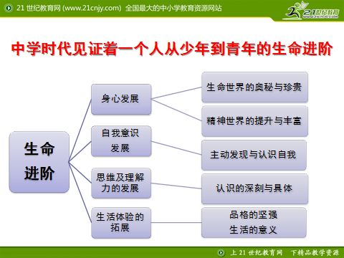  我们也应该从现在开始，珍惜美好时光。 |  | 思考，  交流分享  学生回答：高兴、兴奋、新鲜、好奇、孤单、陌生、失落、痛苦……  思考，梳理  交流，分享  尝试采访身边的人，与他（她）交流中学生活的感受与经验  学生事先可以查阅相关人物的资料或者采访身边的人，记录他们对中学时代的回忆，并写下自己的发现与思考，和同学们分享交流。 | 畅想精彩的中学生活，设想各种美好可能，点燃对未知生活的兴趣与好奇  觉察中学生活的新变化，做好心理准备，调整自我，迎接变化  交流的过程也是学习感悟的过程
讲授新课  第二目  成长的礼物 | 活动三:集思广益解疑惑  学生甲:“原来的好朋友都分到别的班了,熟悉的老师也不再教我了,在新班级中,我就像一只孤雁,好无措。”学生乙:开学一周了,可我还是喜欢不起来自己的学校。没有被心仪的学校优录,不开心。  提问:你如何帮助这两位同学解决困惑?  教师在学生回答基础上适时引导,明确下面几个观点:  天下无不散的筵席,随着环境的变化,朋友也会相应变化,我们应适应这种变化,在新环境中积极交往,构建新的人际关系。  好朋友不在一个班,可以通过各种通讯方式保持联系,互相交流学习、生活情况,互相帮助,并不是一只孤雁。  不管喜不喜欢,我们没法改变自己的学校,无法改变周围的环境,正确的做法应该是积极应对环境的变化,适时调整自己,用积极的心态迎接初中三年的生活。  活动四：积极接纳 成长礼物  中学生活，对我们来说意味着新的机会和可能，也意味着新的目标和挑战。这些都是生命馈赠给我们的成长礼物。这些礼物不仅仅是外在一些变化，更重要的是内在的，精神与思想的种种提升。阅读书本P6-7，归纳总结中学生活馈赠给我们哪些礼物？  ① 新的起点 发展自我的多种机会  ②新的目标和要求 激发我们的潜能  ③新的环境 改变在父母、老师和同学心目中不够完美的形象（重塑自我）  活动五：成长礼物接接接  中学时代馈赠了我们丰厚的礼物，我们要做好哪些准备，才能为将来的生活奠定良好的基础呢？  1、新的机会和平台  有哪些机会和平台呢？P6第一段  活动：“礼物大放送”  第1份礼物：你有一次弥补过去的机会，弥补小学生活的遗憾，你打算如何做呢？  第2份礼物：你有一次穿越时空的机会，完善自己在父母、老师和同学心目中的形象，你打算如何做到完美变身？  2、新的目标和要求  新的目标和要求会激发我们的潜能，激励着我们不断超越自我。  活动：“礼物大放送”  第3份礼物：送给现在的自己一句话，你最想说什么？  我想对自己说：理想的路总是为有信心的人预备着，我有信心!  我想对自己说：  我想对自己说：  ……  3.新的起点和行动  不论弥补过去的遗憾，还是期待未来的完善，都需要从改变现在的自己开始。点滴行动，从当下开始! |  | 学生交流分享自己选择的“礼物”，分享自己的期待与目标  认真阅读教材，思考  归纳知识点  学生思考并回答题。 | 引导学生深刻感受中学阶段的变化，着重于精神、思想的完善与成熟  通过上述对初中生活的认识，引导学生规划自己的初中生活，培养自主能动性。  通过情景设置，弥补过去遗憾和打造未来形象，引导学生进行自我认识，激发学生对于新生活新机会的规划意识和期待之情。  在上述两个环节的基础上进行总结，引导学生深刻体会当下行动的重要性，能将对未来的美好期待和规划落实在现在的实际行动中。
课堂小结 | “千里之行，始于足下”。中学生活的序幕刚刚拉开，面对各种可能与挑战，我们要珍视当下，把握机遇，从点滴做起，为美好明天付出不懈的努力。
板书 | 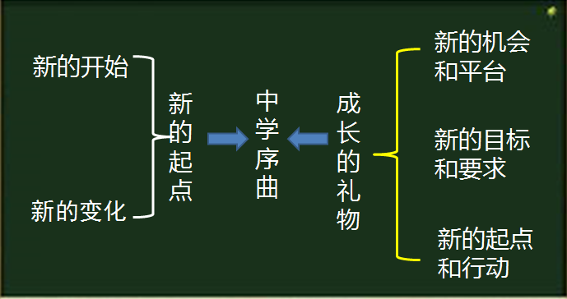
拓展空间 | 中学阶段完成的三件事  - 自己独立思考树立目标  - 和家长探讨，交换意见  - 达成共识，实现“愿望”的行动

《中学序曲》讲学练
目标导引：
1.对中学时代要有一个正确的认识。
2.理解并识记中学时代对人一生的意义。
3.做好适应中学新生活的各种准备。
重点讲解：
【知识梳理】
1.中学时代对人一生有怎样特别的意义。
中学时代对人一生的意义要从两个方面理解，首先要认识到中学时代是一个人由少年到青年的发展阶段，是发现人生的一个过程。在这个过程中学生的自我意识觉醒，性觉醒，求知欲增强……这对我们的人生都是至关重要，这个阶段让我们从不成熟走向成熟；其次，中学时代是生命历程中的一个重要支点，初步确立了对生活的信念追求，在性格、意志、勇气、智慧等各方面快速发展变化，支撑起了我们的历史和未来。{中学序曲教学设计}.
2.做好准备渡过美好的中学时光。
中学阶段承前启后，对我们的人生有重要意义，期待中学时代有更多的惊喜和收获，这就需要我们做好以下三个方面的准备：其一，要善于从自己过去的经历中学习，过去的经验教训是我们今天成长的宝贵财富。其二，要从他人的经验中学习，这样可以让我们少走弯路，对我们的成长是很好的提醒和借鉴。其三，要明确当下的任务，要在正确的时间做正确的事情。
【易混易错知识点】
1.初中生活无非是小学生活的延续。
解析：这种观点将初中生活与小学生活混为一谈，实际上是没有认识到初中生活与小学生活的区别，忽视了中学阶段对我们成长的意义。因此要充分认识这个新起点，珍惜这个新起点，认识到这个新起点的重要意义，也要认识到这个新起点让我们面临新的挑战，需要我们做好充足的准备渡过美好的中学时光。
2.自我意识的觉醒
解析：所谓自我意识是指观察和认识自我时产生的意识活动，比如自尊、自信、自强、自立、理想、情感和道德等意识，是把自发的生存状态变成自觉的体验和认识。如：能意识到自己在感知、思考和体验，也能意识到自己有什么目的、计划和行动，以及为什么要这样做而不那样做，这样做的后果将是怎样，应如何调节自己的行动等等，这就是人的自我意识。
教材习题答案
1.上了中学就是长大了吗？
中学生行为的目的性增强了，在一定程度上能做到自律、自省，自立性、独立性增强，这些都是“长大了”的标志，但中学生正处于生理，心理发展的重要时期，生活经验不足各方面还不够成熟，在辨别是非，区分良莠等方面往往会出现这样那样的问题。并且中学生的法律意识和自我保护能力不强，容易遭到不法侵害，还需要给予特殊保护。因此不是真正意义上的成年人。
2.你怎么理解钱学森对中学生活的感情？
钱学森对自己的中学生活有着感激和怀念之情，他认为中学阶段是一个人智慧启发非常重要的阶段，对人的一生具有重要意义。
3.“即使没有辉煌未来，也要有无悔的今天。”“我”是如何践行这句话的？
从每天的功课里，我懂得了努力才会有新的天地；从包罗万象的知识竞赛中，我懂得了创造性学习的重要性；从课堂的辩论会上，我懂得了竞争需要智慧和能力——不断地探索、努力、竞争，不断地提高、进步、成熟。

